CONVOCATION A LA FORMATION
AUX GESTES DES PREMIERS SECOURS
PSC
Formation aux gestes des premiers secours pour l’obtention de l'unité d'enseignement
Prévention et Secours Citoyen.

Public concerné : élèves de 3ème non titulaire du PSC.

Cette formation se déroule en deux temps :
- Une partie de formation à distance via l’application SALVUM* (à réaliser chez soi, prévoir environ 2 heures). Partie à valider obligatoirement avant la partie en présentiel.
- Une partie en présentiel de 4h00 avec un formateur de secourisme.
*Vos identifiants vous seront envoyés par mail une dizaine de jours avant la partie pratique.

Date des diverses sessions proposées pour la partie pratique (au choix) :
Sessions proposées sur une demi-journée (4h) au gymnase au choix :
- Session n°1 : samedi 16 novembre 2024, de 8h30 à 12h30.
- Session n°2 : samedi 16 novembre 2024, de 13h00 à 17h00.
- Session n°3 : samedi 25 janvier 2025, de 8h30 à 12h30.
- Session n°4 : samedi 25 janvier 2025, de 13h00 à 17h00.

- Lieu : Gymnase de la Solitude, 23 chemin de Montauban, 69005, entrée portail des 6èmes ou Parc des Hauteurs avec votre carte.

- Montant de l’inscription : 25 euros par élève.

- Prévoir une tenue adaptée (vêtements confortables permettant de se mouvoir aisément…).

COMMENT S’INSCRIRE ?

Fiche d’inscription à renvoyer par mail à jenny.mathieu@gmail.com

Renseignements et inscriptions auprès de :
M.JENNY, professeur d’EPS et formateur de formateur en secourisme.
(jenny.mathieu@gmail.com)

FICHE D’INSCRIPTION
FORMATION AUX GESTES DES PREMIERS SECOURS (PSC1)
Année scolaire 2024-2025

Sessions proposées sur une demi-journée (4h) au gymnase au choix :
- Session n°1 : samedi 16 novembre 2024, de 8h30 à 12h30.
- Session n°2 : samedi 16 novembre 2024, de 13h00 à 17h00.
- Session n°3 : samedi 25 janvier 2025, de 8h30 à 12h30.
- Session n°4 : samedi 25 janvier 2025, de 13h00 à 17h00.

Je choisis la session n°……………….

Ces formations se déroulent en salle de gymnastique au gymnase de la Solitude, 23 chemin de Montauban, 69005.

NOM de l’élève (en lettres majuscules) : ……………………………………………………………………………...

PRENOM de l’élève (en lettres majuscules) : …………………………….…………………………………………..

Date de naissance : ……….…/…………/……………

Lieu de naissance : …………………………………………………………………………………………………………..……………………………

Classe : …………..…………..

Adresse : ……………………………………………………………………………….……………………………..……………………………………………

Code Postal : …………………………………… Ville : ……………………………………………………………..………………………..……

Tél (Dom.) : …..…../…………../……….…/………..…/…..………

Tél (Mobile) : ..……../…..…….../…..…..…/…..………/……..……

E-mail : ………………………………………………………………………………………………………………………………………………………………

Une participation financière de 25 euros vous est demandée et sera prélevée sur la facture du 2ème trimestre. A l’issue de la formation, chaque participant recevra un livret de formation rédigé par l’UGSEL et son diplôme de secourisme.

Mon enfant s’engage à suivre intégralement la session de formation aux premiers secours.
Signature de l’élève ou de l’étudiant Signatures des parents pour les mineurs

Mode d’emploi SALVUM
En cas de difficulté de connexion, n’hésitez pas à me contacter par mail : jenny.mathieu@gmail.com.

Etape 1 : sur votre moteur de recherche, entrer l’adresse suivante : https://www.salvum.org

Etape 2 : cliquer sur l’onglet « espace apprenant » en haut à droite de votre écran.
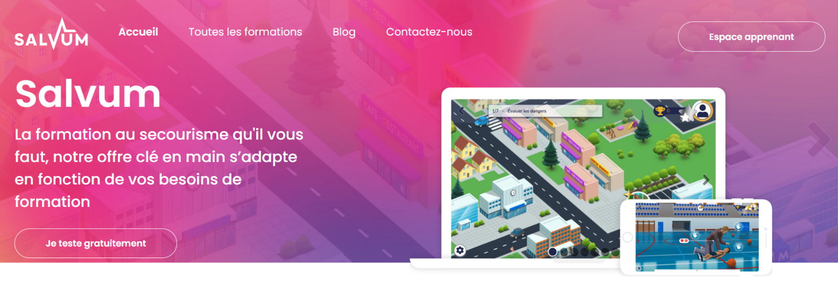
Etape 3 : cliquer sur l’onglet « connexion » en haut à droite de votre écran.
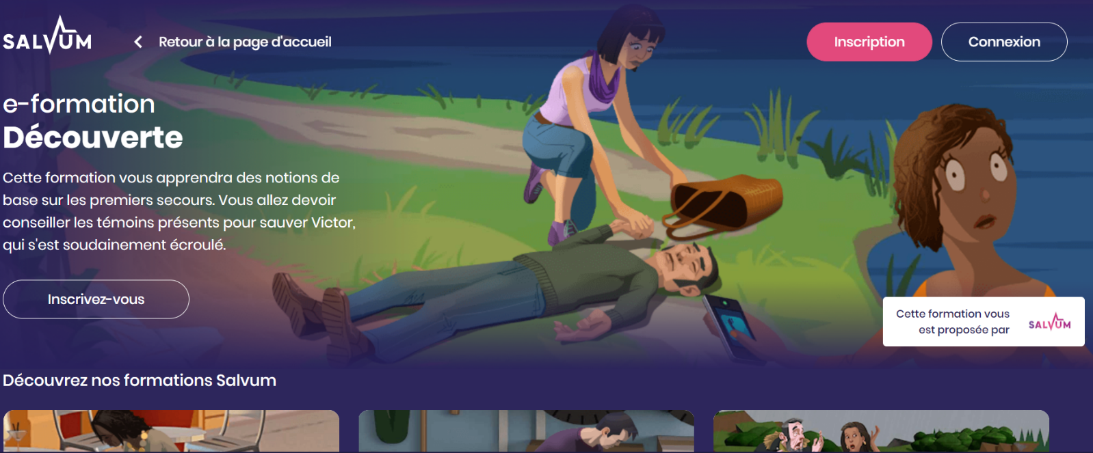

Etape 4 : rentrer son identifiant et son mot de passe puis cliquez sur « se connecter ».
